Giờ dạy tích hợp Địa lí trong môn Tiếng Việt
Cách viết tên người, tên địa lí Việt Nam

Trong các tiết dạy, giáo viên nhà trường đều tích cực sử dụng các phương pháp, hình thức tổ chức dạy – học sao cho đạt hiệu quả mà tiết học lại nhẹ nhàng, vui vẻ. Trò hăng hái, sôi nổi, tích cực trong các hoạt động học. Dưới đây là một số hoạt động của cô và trò lớp 4 trong tiết Luyện từ và câu

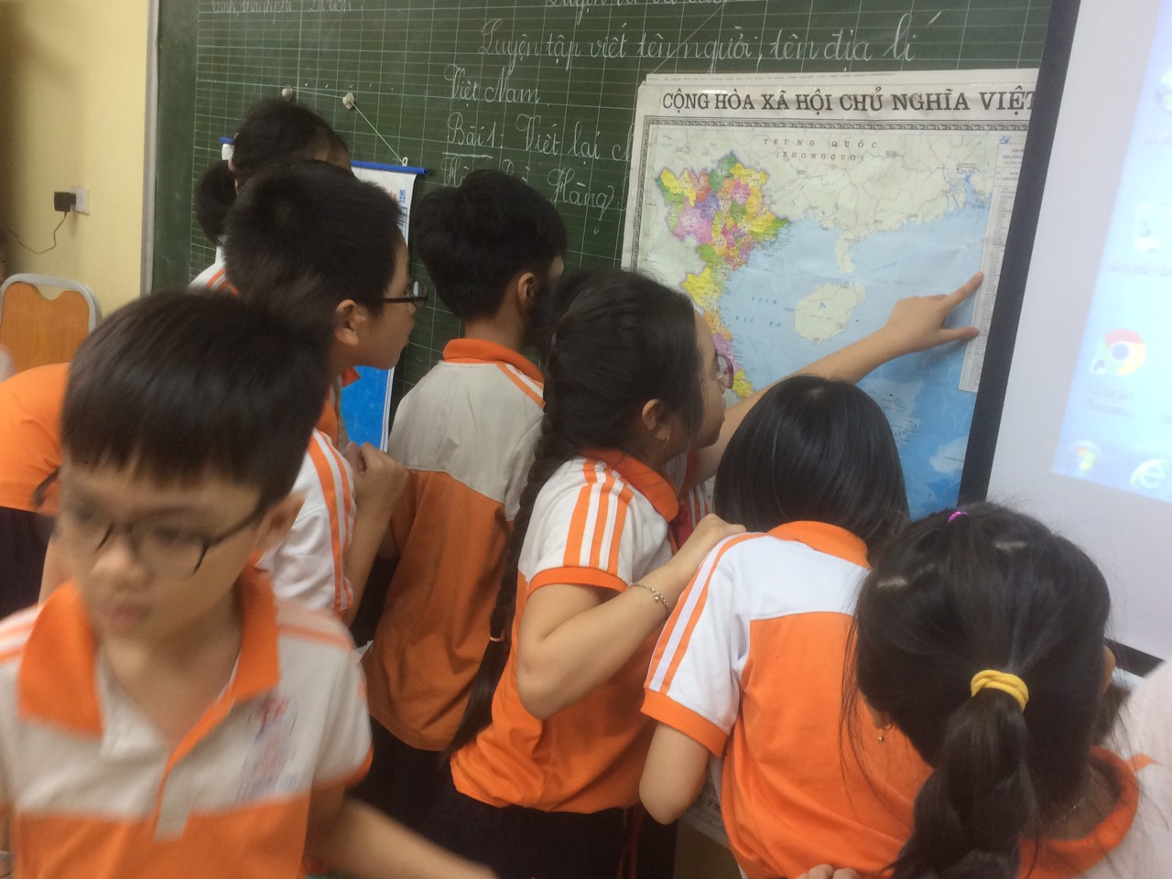

Các con hăng hái cùng nhau lên chỉ bản đồ những danh lam thắng cảnh, di tích lịch sử trên bản đồ nước Viêt Nam

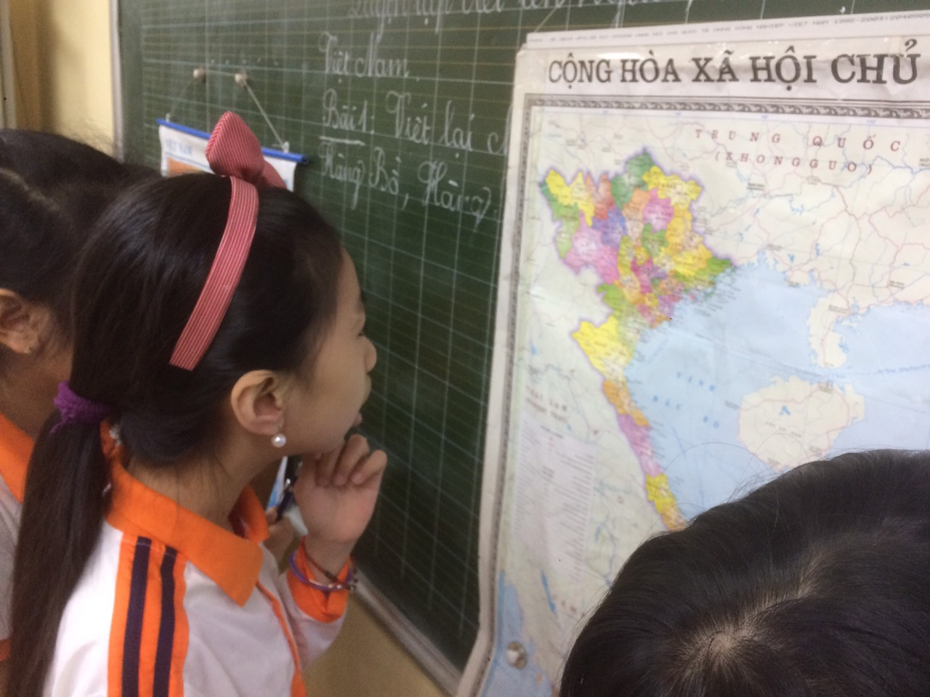

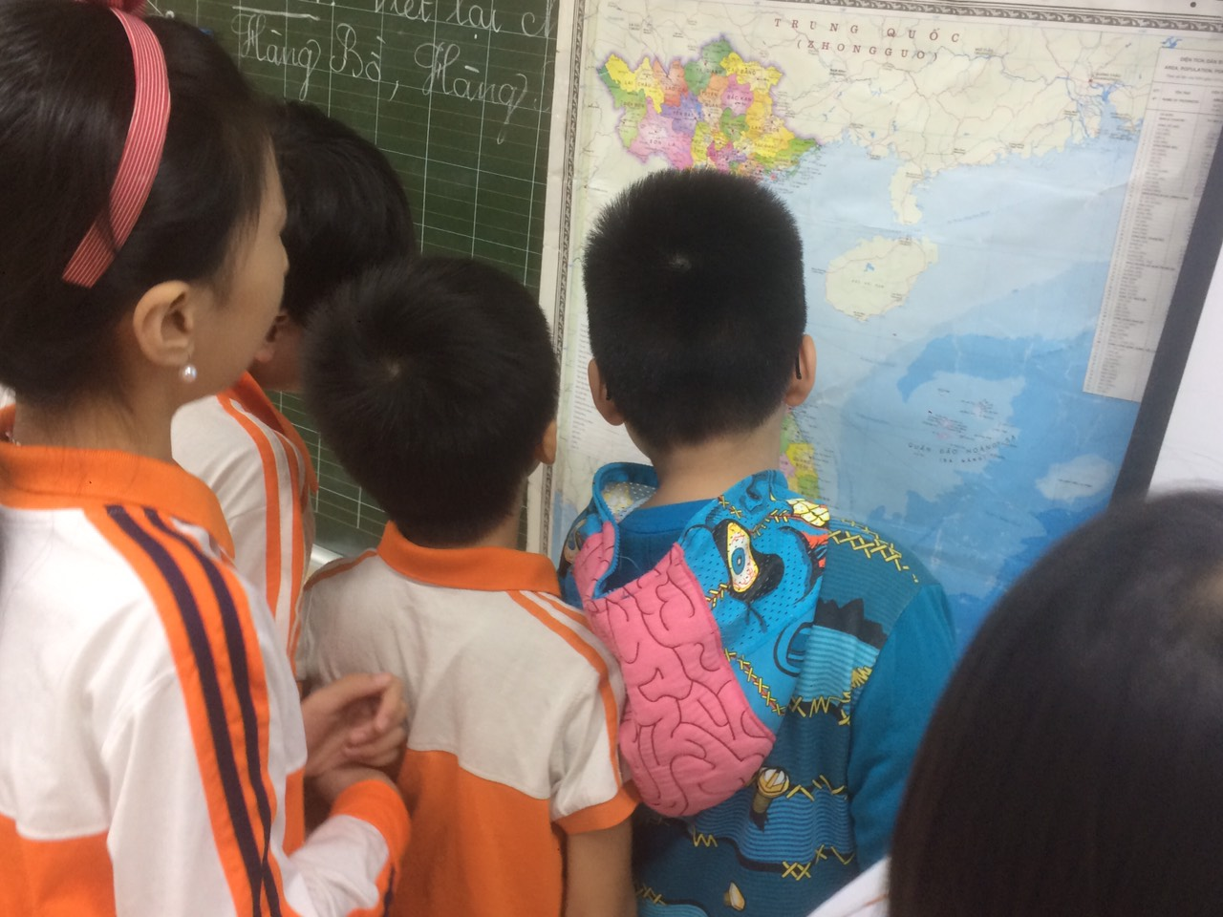

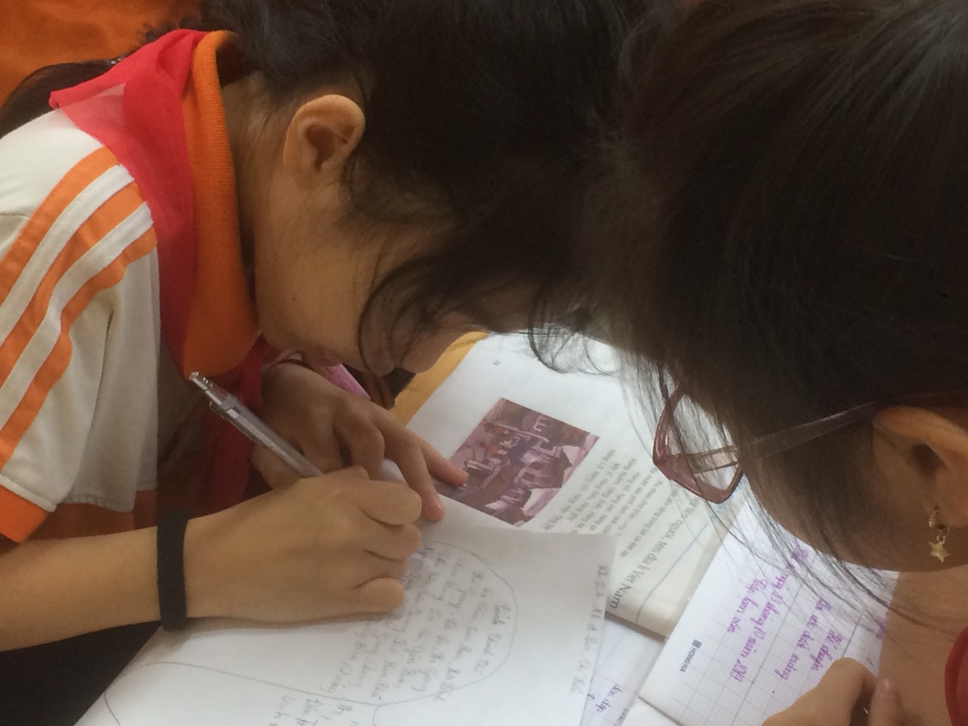

Mặc dù không phải tiết Địa lí nhưng nhờ phương pháp dạy tích hợp của cô giáo mà các con có cơ hội được khám phá những danh lam thắng cảnh trên đất nước mình.
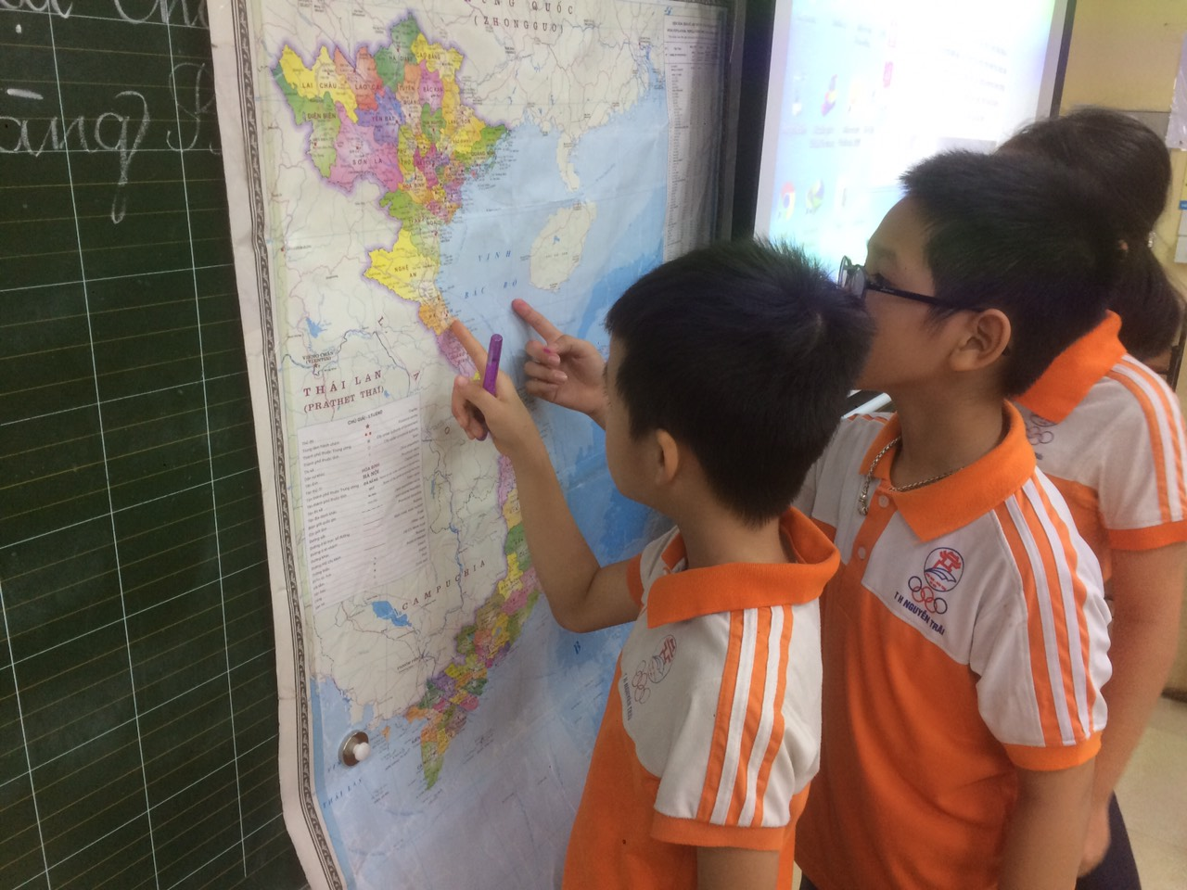

Các con thích thú trao đổi với nhau, nói cho nhau nghe những nơi mình từng đến, những hiểu biết của mình về các di tích lịch sử, từ đó xác định đước đúng cách viết tên riêng địa lí Việt Nam- tiết học từ đó mà cũng lôi cuốn, hấp dẫn hơn biết nhường nào!
Đưa tin: GV khối 4

